

COMUNE DI POLLINA

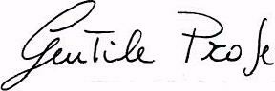

con queste poche righe vorrei scusarmi per il mio "non intervento" durante la presentazione del Suo libro.
Ritengo che in certe occasioni non si possa improvvisare niente, sarebbe stata una mancanza di stima nei Suoi confronti e nella Sua opera.
Le Corbusier diceva che "Quello che infonde coraggio ai nostri sogni è la convinzione di poterli realizzare", caro Professore, anch'io ho un sogno ed è quello che qualche mese fa m'ha spinto ad intraprendere la strada della politica: sogno un paese che riesca a diventare meta di turisti che apprezzino ciò che il nostro Dio c'ha voluto regalare, sogno un paese non più abbruttito dalle ferite lasciateci in eredità da "i diversi terremoti", siano essi sociali, giudiziari o naturali di cui il nostro bel paese è stato vittima, sogno un paese in cui i nostri giovani possano trovare un lavoro senza dover andare via, e penso che ciò si possa raggiungere non solo con una buona amministrazione ma anche con l'aiuto di cittadini che lavorino affinchè quanto scritto sopra non resti solo il sogno di un ventiquattrenne.
Adesso che ho avuto modo di sfogliare il Suo libro, ho avuto qualche certezza in più e mi sono sempre più convinto che il mio non resterà solo un sogno e per questo La vorrei ringraziare
con enorme stima ed affetto


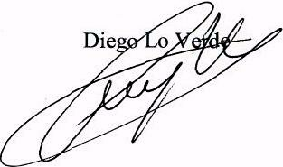
Pollina, li 13 ottobre 2006

